［家庭］ワークシート①
年 組 名前（ ）
【第１章 第１部 「オリジナルパーカーを作りに行こう！」】
【契約の基礎知識】
- 契約は、（ ）がなくても、（ ）でも成立する。
- 契約は、契約の（ ）の意思表示を対して、契約の（ ）の意思表示をすることにより、成立する。
- 契約が成立すると、（ ）と（ ）が発生する。
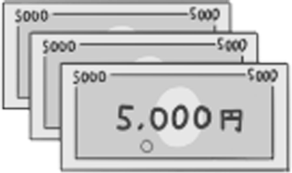
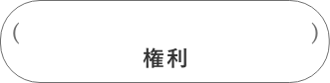

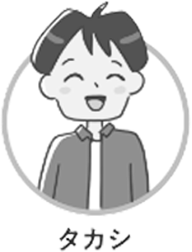
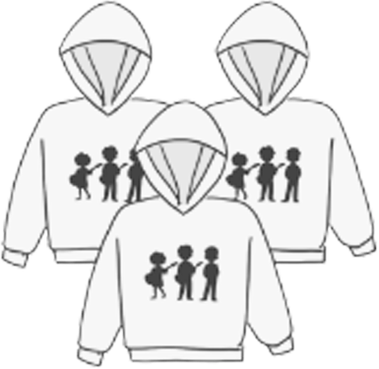

- 契約は、（ ）で定められている。

- 第２部 「契約するときは、ここに注意！」】
【契約について振り返ってみよう】
Q1 オリジナルパーカーを作るために、どういう視点でお店を探していましたか？

Q2 3人は、お店で何を聞いていますか？

Q3 注文書の控えをもらっていましたか？

Q4 3人は、なぜ一方的にキャンセルができず、仕方なくオリジナルパーカーを依頼したのでしょうか？

【契約時の注意点】
- 本当に必要な（ ）なのか検討する。
- 契約する相手は、特定ができ、（ ）できるかどうかを検討する。
- 契約するものやサービスの内容、支払金額、支払方法、解約条件など、（ ）を検討する。
- 契約内容がわかる（ ）、（ ）や事業者情報は手元に持っておく。
- インターネット通信販売は、原則、画面上に契約内容などを表示することが義務付けられている。事業者情報や契約内容がわかる画面、申込画面や事業者からの承諾メールの画面のコピーをとっておく。インターネット通信販売は、（ ）制度がない。（ ）なども確認して検討する。

【第２章 第１部「契約はやめられるの？」】
【未成年の契約】
- 未成年者は、（ ）歳未満であり、民法で（ ）歳以上は成年と定められている。
- 未成年者は、親や法定代理の（ ）がないと契約ができない。ただし、お小遣いの範囲の買い物などの例外がある。
- 未成年者が親の同意がなく契約した場合に、あとから取り消すことができることを
（ ）という。
【もっと知りたい２－① 未成年者取消権が使えない場合】

【もっと知りたい２－②チャレンジクイズに挑戦】正しいと思う番号を答えて、理由を考えてみよう。
- DVDを購入した際、初回盤AとBがあり、初回盤Aと思い購入したものが、初回盤Bだった。返品はできるでしょうか。
１ 間違えて購入したのだから返品できる。
２ 間違えて購入してしまったのは自分の責任だから返品はできない。
自分の回答
理由：

【契約の取消し・無効になる場合】

- 第２部 「相手が契約を守ってくれなかったら・・・」】
【クイズに挑戦】正しいと思う番号を答えて、理由を考えてみよう。
- ライブのチケットを購入したが、ライブ当日にタレントの急病によりライブが中止となった。チケット代の払い戻しを要求できるでしょうか。
１ 急病という、やむを得ないことなので、チケット代の払い戻しはできない。
２ ライブが開催されなかったのだから、チケット代は払い戻しができる。
自分の回答
理由：

【もっと知りたい 法定解除】
（ ）：契約内容が実行される可能性が無い場合のこと
（ ）：契約の期日までに契約内容が実際に行われなかった場合のこと
（ ）：契約内容は実行されたが、不完全な内容である場合のこと

【第1章と第2章のまとめ】契約についてわかったことをまとめよう。

